МИНИСТЕРСТВО ЦИФРОВОГО РАЗВИТИЯ, СВЯЗИ И МАССОВЫХ
КОММУНИКАЦИЙ РОССИЙСКОЙ ФЕДЕРАЦИИ
Ордена Трудового Красного Знамени федеральное государственное
бюджетное образовательное учреждение высшего образования
Московский технический университет связи и информатики
Кафедра: «Математическая кибернетика и информационные технологии»


Лабораторная работа №1
по дисциплине «Прикладные информационные системы»

Выполнил: студент группы БСТ2254
Абдулин Марат Николаевич
зач. кн. 3БСТ22098

Проверил: доцент, к.т.н.
Полянцева К.А.

Москва 2026
Установка python 3.13 в операционную систему
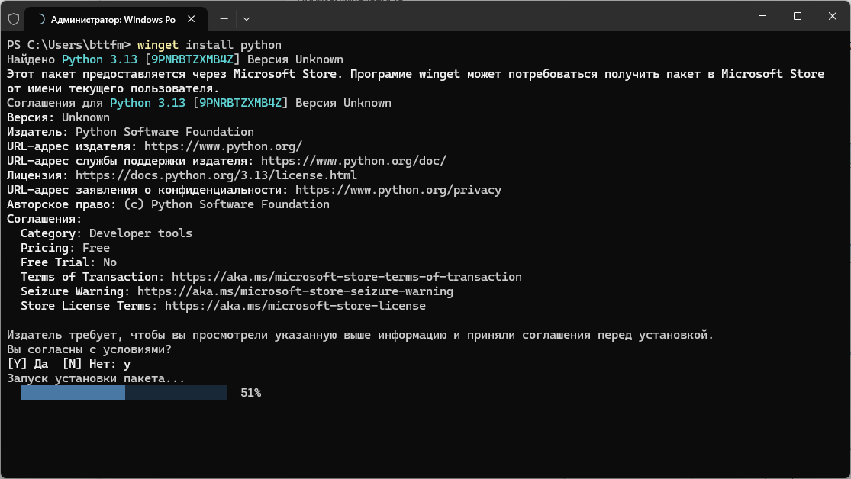
Откроем редактор кода на языке Python под названием IDLE (Пуск > Все программы > Python 3.13 > IDLE (Python GUI)). Напишем следующую строку в файл:
print "Hello, world!"
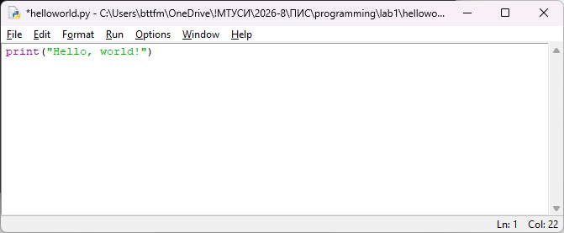
Чтобы запустить программу необходимо открыть командную строку (в Windows (Пуск > Все программы > в поле поиска набрать “cmd”). В командной строке перемещаемся в папку, где хранится скрипт. Теперь можно запустить скрипт с помощью команды python, которая в качестве аргумента принимает имя файла.
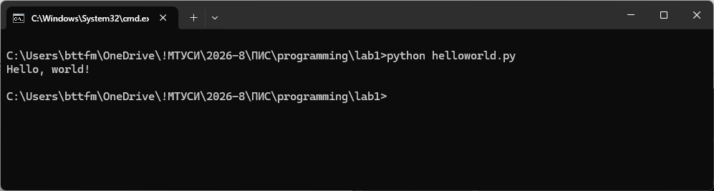
Создадим в той же папке lab1 файл под названием groupmates.py.
В этом файле создадим список студентов своего факультета.
Теперь можно приступить к написанию первой функции - форматированный вывод списка студентов в виде таблицы. Функция будет называться print_students и в качестве параметров будет принимать список студентов.

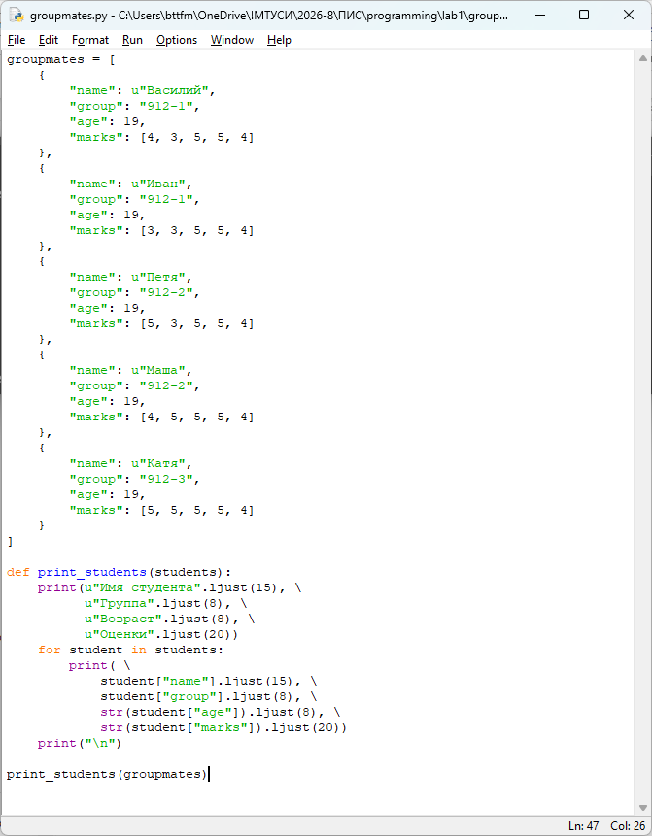

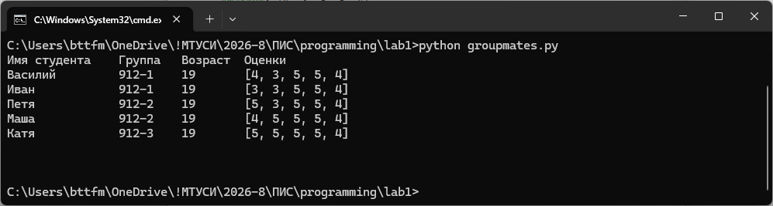
Напишем функцию фильтрации студентов по средней оценке (так чтобы функция возвращала всех студентов выше заданного в параметрах функции среднего балла).
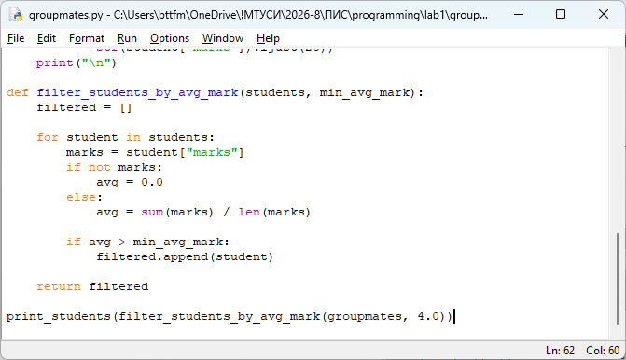

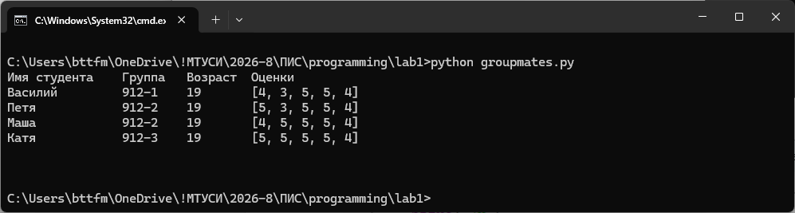

Установка веб-фреймворка Django
python -m pip install Django==5.2.12
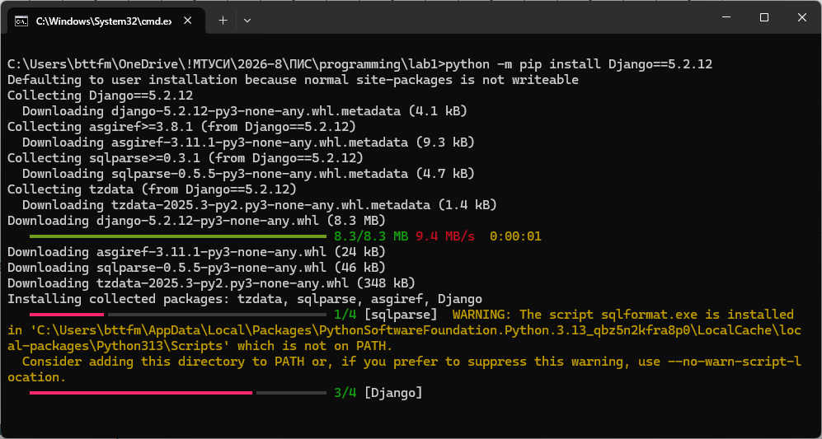

Проверка версии
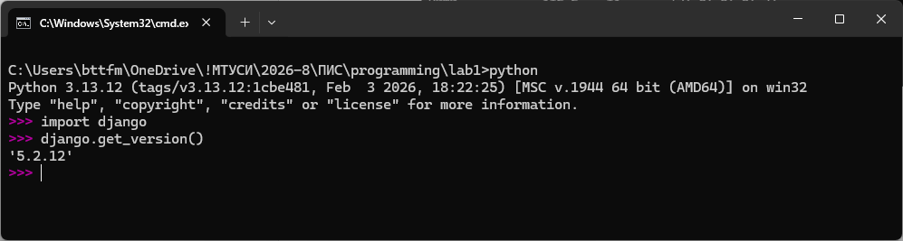

Создание проекта admin_learning.
python -m django startproject admin_learning
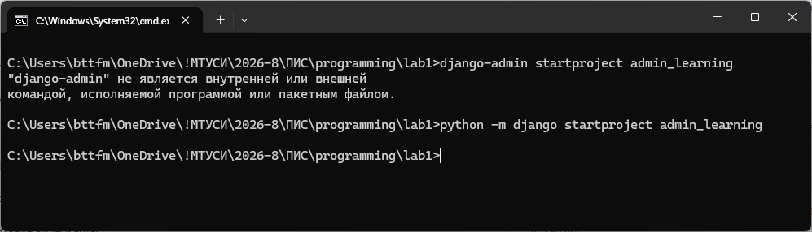

Запуск локального тестового сервера
python manage.py runserver
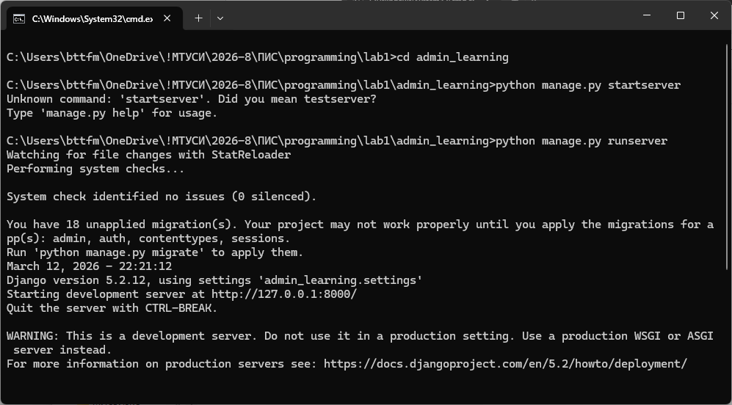
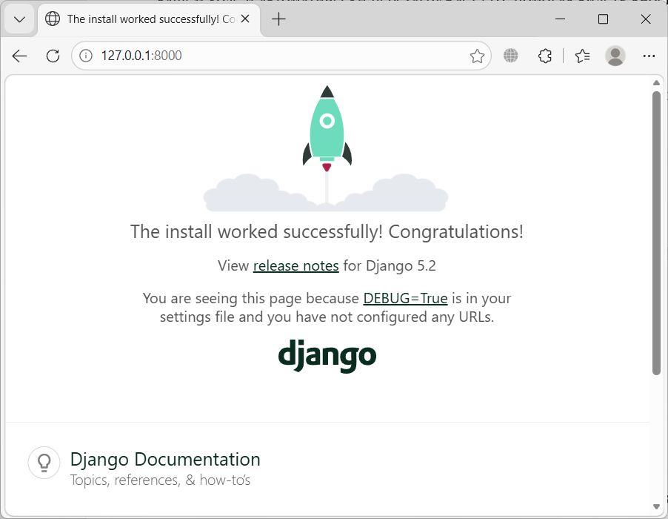

Настройка settings.py
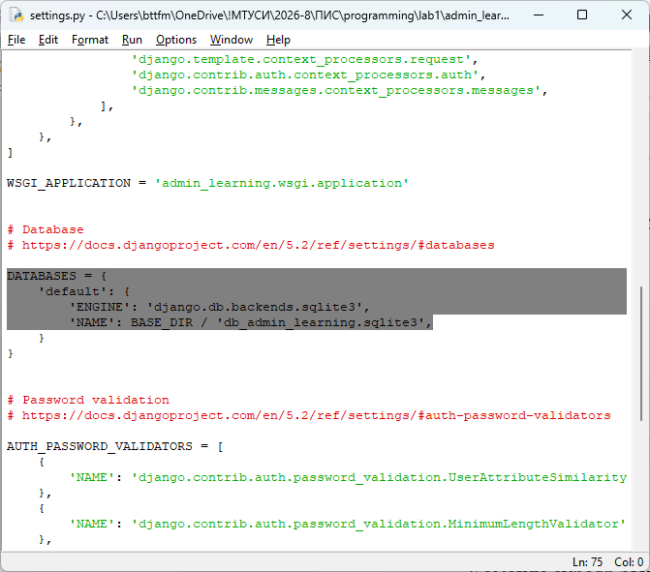

Команда syncdb была удалена ещё в Django 1.9. В современных версиях (включая Django 5) для управления схемой БД используются миграции. Основные команды: makemigrations и migrate.
Чтобы создать суперпользователя (раньше это делалось с помощью syncdb с интерактивным запросом), необходимо использовать отдельную команду:
python manage.py createsuperuser
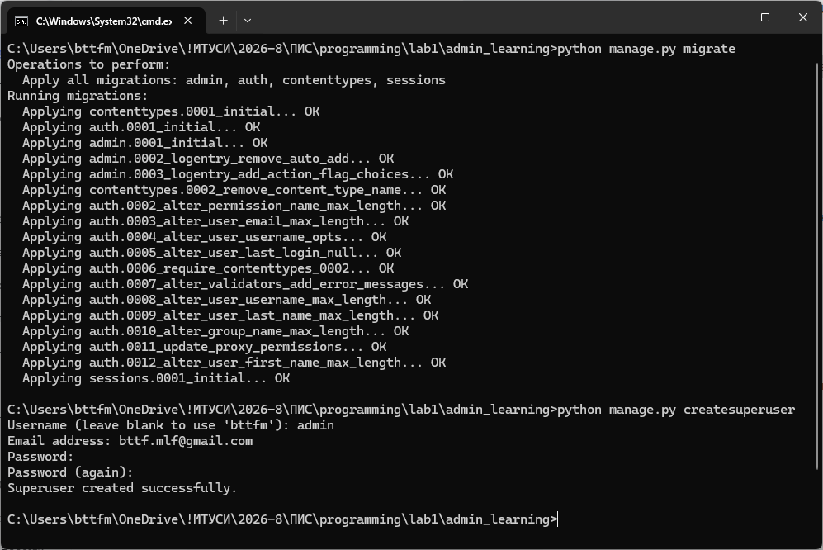

Запуск админки
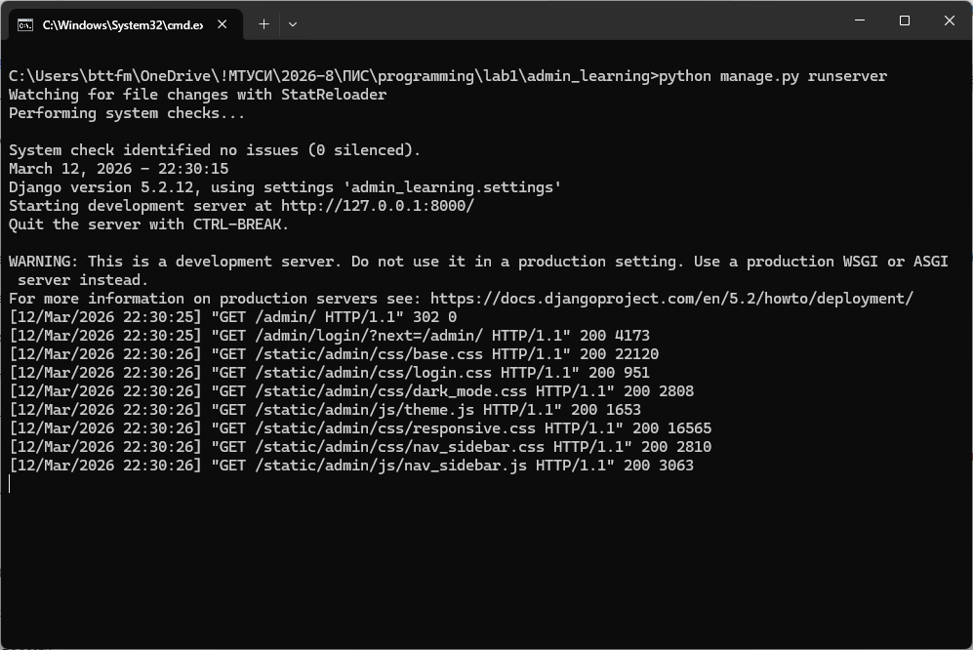
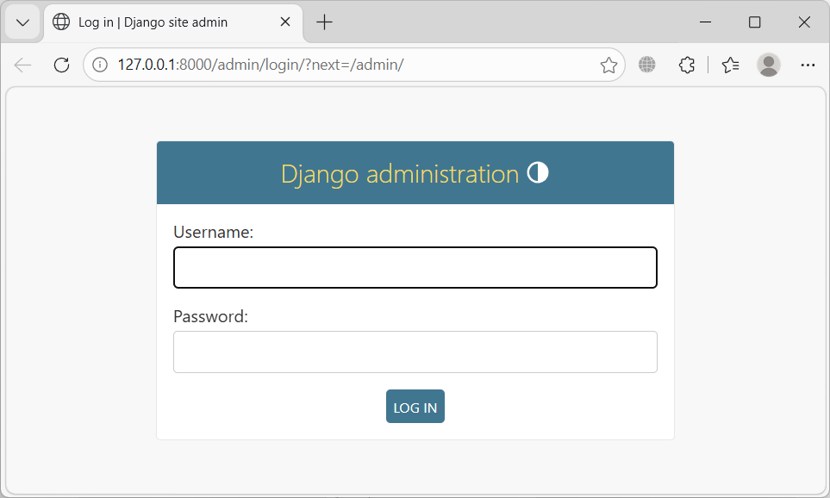
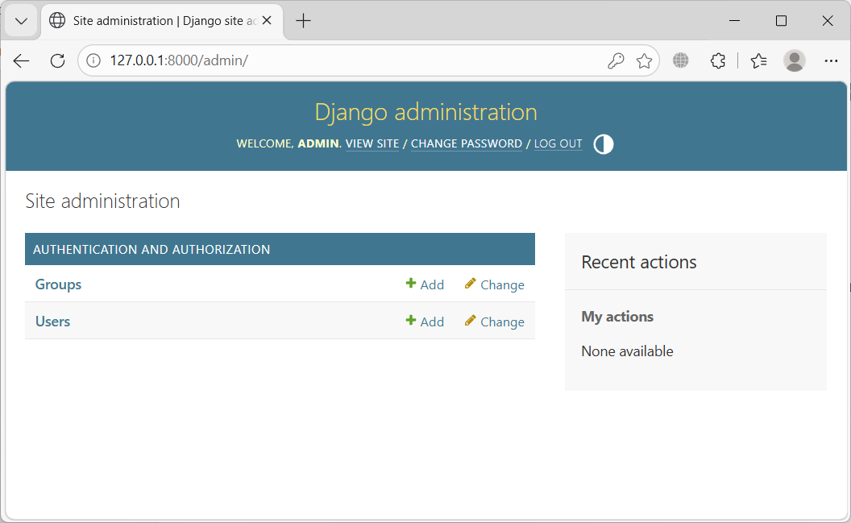

Создан второй администратор second_admin , а также простые пользователи user1 и user2. User1 отключен.
